Отчёт по практической работе №4.1
Тема: Создание веб-сайта с использованием GitHub Pages
Студент: Утаджиева Даяна
Ссылка на сайт: https://DayanaKan.github.io

Цель работы
Научиться создавать статический веб-сайт с помощью GitHub Pages, настраивать автоматический деплой через GitHub Actions и загружать HTML-страницу.

Ход выполнения работы
Шаг 1. Создание репозитория
Был создан публичный репозиторий с именем DayanaKan.github.io, добавлен файл README.md.
Скриншот 1: Страница создания репозитория
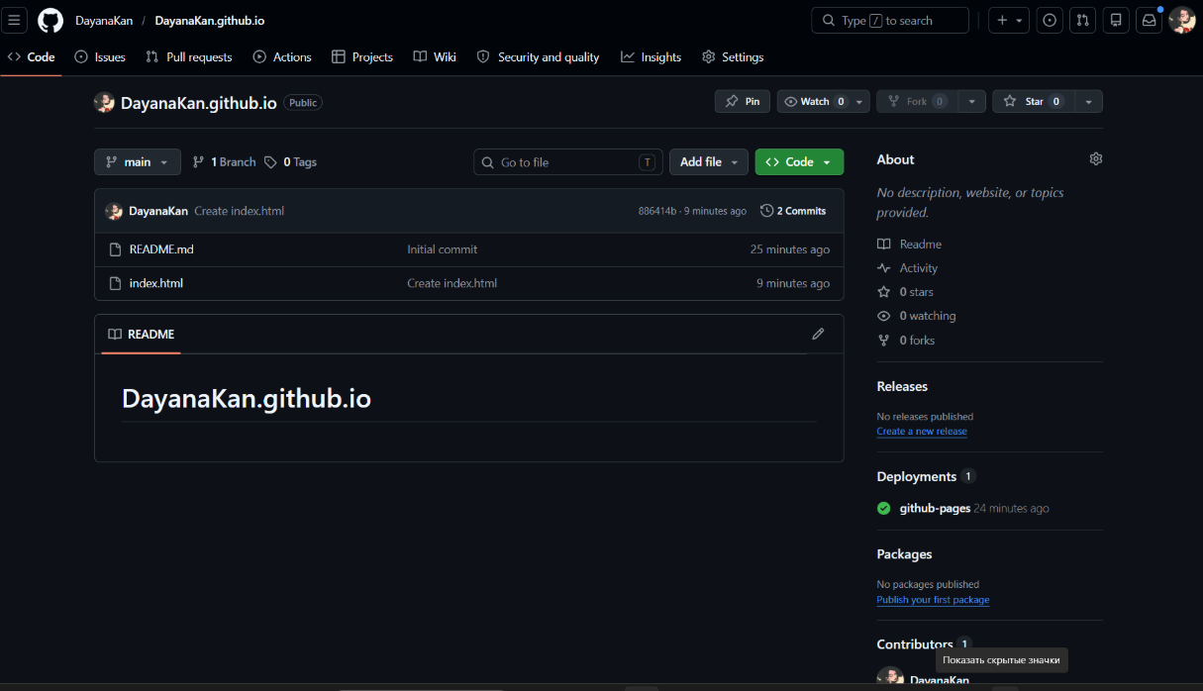

Шаг 2. Настройка GitHub Pages
В настройках репозитория (Settings → Pages) выбран источник деплоя: Deploy from a branch, ветка main, папка / (root). Сохранено.
Скриншот 2: Настройки Pages с выбранной веткой и папкой
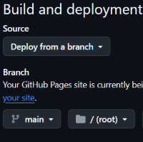

Шаг 3. Подключение GitHub Actions
В разделе Pages источник деплоя изменён на GitHub Actions, создан свой workflow-файл.
Скриншот 3: Выбор GitHub Actions в настройках Pages
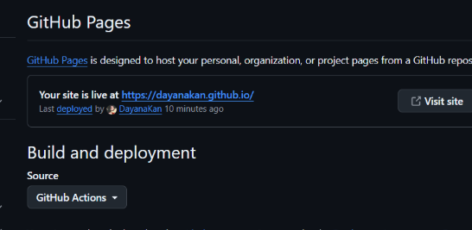

Шаг 4. Создание файла deploy.yml
Создан файл .github/workflows/deploy.yml со следующим содержимым:
yaml
name: Deploy static content to Pages

on:
push:
branches: ['main']
workflow_dispatch:

permissions:
contents: read
pages: write
id-token: write

concurrency:
group: 'pages'
cancel-in-progress: false

jobs:
deploy:
environment:
name: github-pages
url: ${{ steps.deployment.outputs.page_url }}
runs-on: ubuntu-latest
steps:
- name: Checkout
uses: actions/checkout@v4
- name: Setup Pages
uses: actions/configure-pages@v5
- name: Upload artifact
uses: actions/upload-pages-artifact@v3
with:
path: '.'
- name: Deploy to GitHub Pages
id: deployment
uses: actions/deploy-pages@v4
Файл сохранён с коммитом.
Скриншот 4: Файл deploy.yml в репозитории
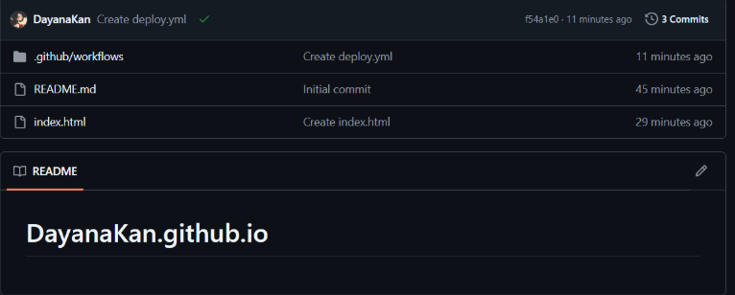

Шаг 5. Создание index.html
Создан файл index.html в корне репозитория с содержимым:
html
<!DOCTYPE html>
<html lang="en">
<head>
<meta charset="UTF-8">
<meta name="viewport" content="width=device-width, initial-scale=1.0">
<title>GitHub Deployment Workflow</title>
</head>
<body>
<p>Hello, GitHub Actions!</p>
</body>
</html>
Скриншот 5: Файл index.html в репозитории


Шаг 6. Проверка работы Actions
После коммита автоматически запустился workflow pages-build-deployment, который завершился успешно (зелёная галочка).
Скриншот 6: Страница Actions с успешным выполнением workflow
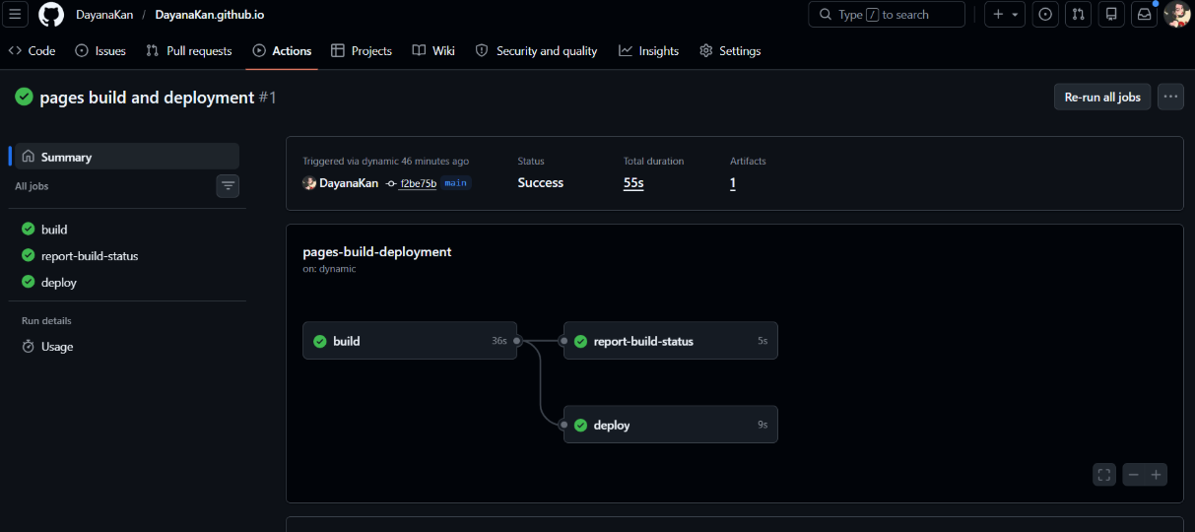

Шаг 7. Проверка работоспособности сайта
Сайт доступен по адресу: https://DayanaKan.github.io
На странице отображается текст: Hello, GitHub Actions!
Скриншот 7: Открытый сайт в браузере
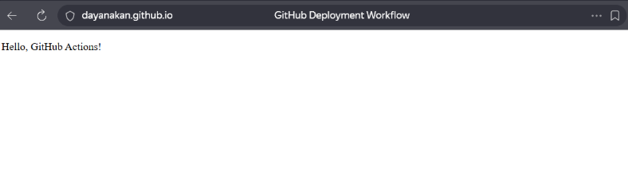

Результат работы
- Создан репозиторий DayanaKan.github.io
- Настроен GitHub Pages с автоматическим деплоем
- Создан и загружен файл index.html
- Workflow отработал успешно
- Сайт доступен в интернете по постоянной ссылке

Вывод
В ходе практической работы я научилась:
- создавать репозиторий для GitHub Pages;
- настраивать автоматический деплой через GitHub Actions;
- загружать статический HTML-сайт;
- проверять результат работы по публичной ссылке.

